
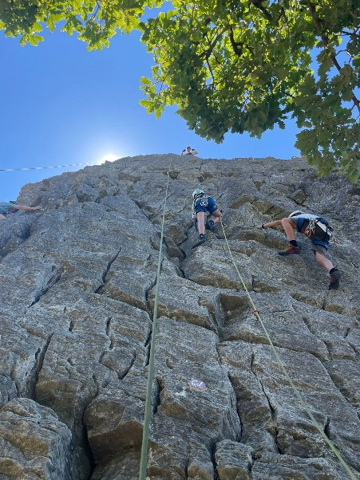
STAGE D’ESCALADE
Juillet 222202202Octobre 2025

Effectif : 7 enfants maximum
Ages : de 8 à 15 ans
Lieux : Mur de la tour d’escalade 1 Rue des Vergers 69120 VAULX EN VELIN
Falaise de Porcieu Falaise de Vertrieu, séjour à Saou (Drome)
Niveau : débutant à confirmé
Dates : du lundi 6 juillet au vendredi 10 juillet 2026

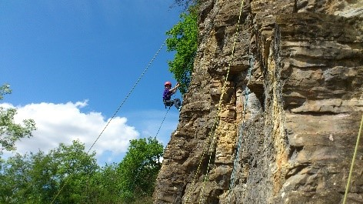
Descriptif : Découverte de l’escalade en falaise, Rendez-vous les matins à la tour à 9H. Séance d’escalade à la tour jusqu’à 11H puis départ en minibus sur le site extérieur les lundi et mardi puis séjour de 3 jours au camping de Saou.
(plus d’infos pj)

Matériel à prévoir : tenue de sport adaptée à la météo chaussons, baskets, pique-nique, gouter et gourde.
(+ matériel pour le séjour en pj)
Ce prix comprend :
- L’encadrement par un moniteur diplômé d’Etat
- Le prêt du matériel technique
- Le transport des enfants et d’un accompagnant adulte

Tarif : 30 euros la journée ou 180 euros la semaine
Fiche d’inscription MINI STAGE ESCALADE 8/15 ANS :

Nom de l’enfant: …………………. Prénom : ………………. Date de Naissance : …………
Nom et prénom des parents :…………………………………………………………………………
Adresse : ……………………………………………………………………………… ………………………………………………………………………………………….
Numéro de téléphone : ………………………………………
J’inscris mon enfant pour une journée soit 30 €
J’inscris mon enfant pour deux journées soit 60 €
J’inscris mon enfant pour la semaine soit 180€ (Entourer la formule choisie)
Je choisis les jours :(Entourer les dates choisies)
(Nous nous réservons la possibilité de modifier votre choix en fonction des places disponibles)
Lundi 6 juillet 9H – 17H mardi 7 juillet 9H-17H semaine du 6 au 10 juillet

Date : ………………….. Signature : ………………………………

*Règlement à joindre à l’inscription
*Inscription à nous retourner par courrier, ou à déposer au secrétariat du club le plus rapidement possible.
CPEAVV
1 rue des vergers 69120 Vaulx en Velin Tel. : 04 72 04 37 01 Mail : equipe@cpeavv.com

